**Experimento 5: Açúcares para a Biologia   
e Materiais Avançados**

**Objetivos**

A aula terá como objetivo permitir a compreensão da aplicação dos conceitos teóricos adquiridos durante as aulas sobre a conformação espacial do amido. Será feita a reação qualitativa de identificação de açúcares redutores no amido utilizando o reagente de Benedict, em comparação com soluções de glicose e sacarose.

Também será estudada a aplicação dos açúcares, no caso o amido, na produção de materiais que tenham propriedades de resistência associada com maior rapidez e intensidade de degradação ambiental e familiarização dos discentes com a técnica espectroscópica FTIR, com imagens de microscopia eletrônica de varredura e de microscopia óptica para caracterização de materiais.

**Pré-Relatório**

**Parte 3.1**

1. Pesquisa de Poder Redutor: Tomar 4 tubos de ensaio e seguir a tabela indicada na apostila com os seguintes passos (imagem 1):
   1. Tubo B: Colocar 1 mL de H2O + 1 mL de Benedict
   2. Tubo 1, 2 e 3: Colocar 1,0 mL da amostra + 1 mL de H2O + 0,5 mL de Benedict

|  |  |  |  |
| --- | --- | --- | --- |
| **Tubos** | **Amostra (mL)** | **H2O (mL)** | **Benedict (mL)** |
| **B** | - | 1,5 | 1,0 |
| **1** | 1,0 | 0,5 | 1,0 |
| **2** | 1,0 | 0,5 | 1,0 |
| **3** | 1,0 | 0,5 | 1,0 |

1. Em seguida, ferver os tubos em banho-maria por 5 minutos e observar as possíveis alterações.
2. Sabendo que entre as amostras 1, 2 e 3 tratam-se de glicose, amido e sacarose, identificar as amostras em função da coloração observada e discuta os resultados.

**Parte 3.2: Uso do amido termoplástico como aditivo ao poliácido láctico para produção de material compósito de mais fácil degradação no meio ambiente por mecanismos oxidativos.**

Exame a olho nu e ao microscópico óptico das placas de PLA e PLA/10% TPS submetidas à degradação desde a aula anterior, conforme procedimento resumido na Tabela 2.

1. Observe e fotografe as mudanças perceptíveis a olho nu na placa do seu grupo. As fotos deverão ser compartilhadas com os outros grupos.

1. Coloque as placas de mesmo tipo (por exemplo as 4 de PLA) sobre uma lâmina e observe em microscópio óptico as diferentes alterações ocorridas na superfície dessas, promovidas pelos diferentes reagentes. Faça uma descrição das alterações observadas nas placas degradadas em relação à placa controle.

1. Analisar as imagens da Tabela 3 (Apostila de TBQ, Página 96) que mostram a superfície das diversas placas a olho nu e por meio de microscopia eletrônica de varredura. Faça uma descrição das alterações observadas nas placas degradadas em relação à placa controle e entre as placas com e sem TPS.

**Relatório**

O passo a passo foi feito conforme está descrito no pré-relatório. No passo 3.1.3 é pedido para identificar as amostras 1, 2 e 3. Logo, dado a imagem 2, é possível observar que os tubos 2 e 3 permaneceram com a coloração azul e o tubo 1 ficou avermelhado. Portanto, é possível afirmar que o tubo 1 continha Glicose, pois ao adicionar o Benedict, o cobre sofre redução (isso pode ser observado pois a solução ficou com coloração vermelho-tijolo), e essa redução só ocorreria caso houvesse glicose na solução.

A explicação para este fenômeno é que a hidroxila livre da glicose, presente no carbono 1, promove a redução do cobre, que passe de Cu2+ à Cu+, o qual tem coloração (a olho nu) vermelho-tijolo, tornando assim a solução avermelhada.

No caso das soluções 2 e 3, não é possível determinar quais soluçõe estavam presentes, pois teríamos que efetuar hidrólise das amostras para depois aplicar o cumeno e observar as reações, porém sabemos que uma é amido e outra é sacarose, pois foi informado pelo enunciado.

Com relação à segunda parte do experimento, as observações das placas estão logo abaixo.

**Parte 3.1**

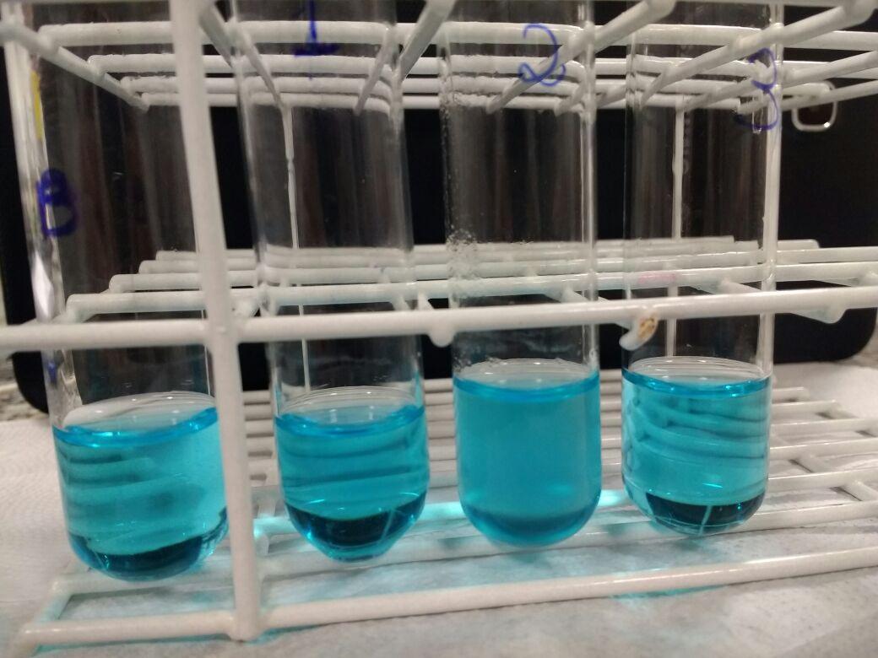

**Imagem 1:** Tubos de ensaio antes do banho-maria

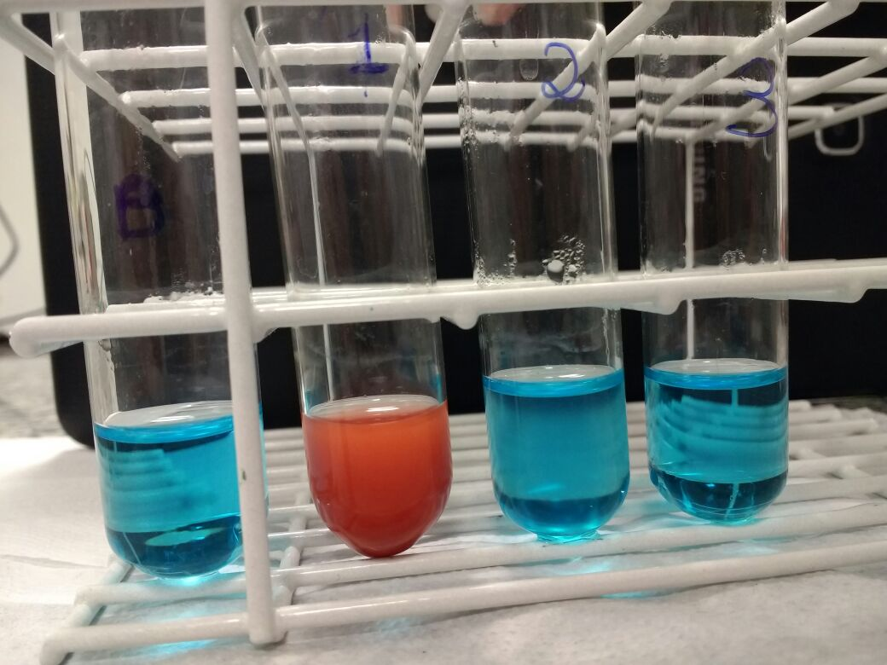

**Imagem 2**: Tubos de ensaio após banho-maria.

**Parte 3.2**

1. **Mudanças perceptíveis a olho nu na placa do grupo**.

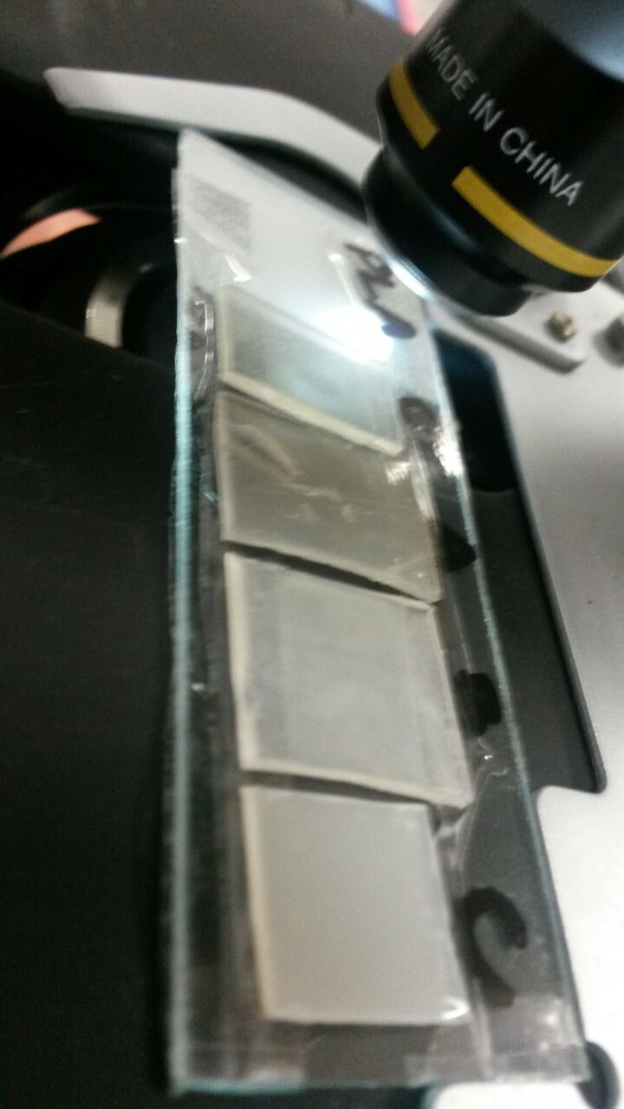

**Imagem 3:** Amostras de PLA. De cima para baixo temos as amostras Controle, A, B e C .

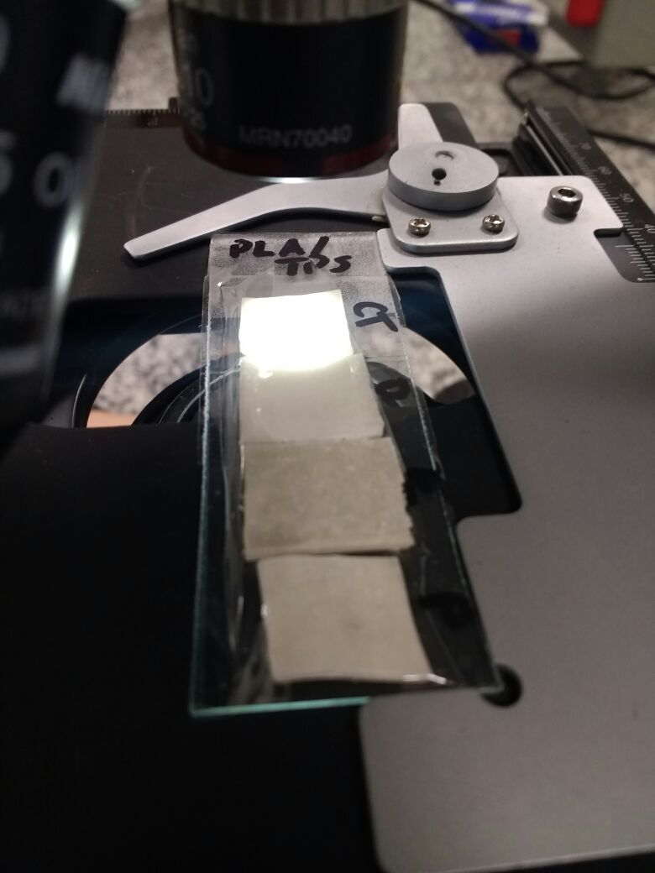

**Imagem 4:** Amostras de PLA + TPS. De cima para baixo temos as amostras Controle, D, E e F.

**2. Descrição das alterações observadas nas placas degradadas em relação à placa controle.**

**PLA**

Controle: Branca com poucos riscos e alguns pontos negros;

A: Pouco amarelada, semi-transparente, com rachaduras por toda a placa;

B: Branca, com vários pontos negros e alguns riscos finos e compridos;;

C: Amarelada com poucos pontos e riscos pequenos e finos.

**PLA + TPS**

Controle: Branca com alguns pontos cinza-brancos, dando a aparência de cristalizada;

C: Aparência cristalizada, com pontos amarelos;

D: Cristalizada com alguns pontos amarelos;

E: Esbranquiçada com alguns riscos na superfície;

**3. Descrição das alterações observadas nas placas degradadas em relação à placa controle e entre as placas com e sem TPS.**

PLA:

1 - Cloreto de Fe II: A olho nu, a placa com Cloreto de ferro aparentou ficar mais “sólida” do que a placa controle. Por microscopia, a placa apresenta alguns riscos na superfície.

2 - Cumeno hidroperóxido: A segunda placa aparenta notáveis pontos brancos por toda a superfície, aparentando estar bem mais degradada que a placa controle. Por microscopia, a placa apresenta ranhuras por toda a superfície, como se fossem escamas e com algumas deformações que aparentavam ser bolhas.

3 - Cloreto de Fe II + Cumeno hidroperóxido: A olho nu a placa ficou com esparsos pontos brancos, com aparência bem sólida, com cor mais forte que a placa controle. Observando por microscopia, a placa aparentava superfície bem lisa, com algumas crateras e pequenos pontos brancos pela superfície.

PLA /10% TPS

1 - Cloreto de Fe II: A olho nu, a placa com Cloreto de ferro tem aparência bem mais degradada que a placa sem TPS, com coloração mais clara tanto em relação ao controle tanto em relação à placa sem TPS. A superfície é bem mais acidentada, com “bolhas” por toda a superfície. Ao observar a placa por microscopia, acabamos nos deparando com uma superfície muito similar ao controle, porém bem mais clara e muito distinta da observação microscópica da placa sem TPS.

2 - Cumeno hidroperóxido: A superfície da segunda placa também está bem mais degrada, com bolhas muito mais contrastantes com a superfície, sendo bem mais fácil reparar e identificar as bolhas. Assim como na placa sem TPS, a placa 2 apresenta alguns pontos brancos, bem notáveis, porém ofuscados pelas bolhas que dominam a superfície. Observando por microscopia, a superfície contém alguns pontos brancos, com alguns se sobressaindo por conta do tamanho, porém não tem o aspecto de escamas, encontrado na observação microscópica da 2a placa sem o TPS.

3 - Cloreto de Fe II + Cumeno hidroperóxido: A olho nu a placa aparenta ser a menos degradada dentre as três. As bolhas que se apresentam na placa são muito maiores, porém são mais espaçadas entre si, ficando dispersas por toda a superfície da placa. A placa aparenta, na observação microscópica, vários pontos brancos.

**Questões da sala**

1. Descreva a estrutura molecular do amido, da sacarose e da glicose;
2. Amido

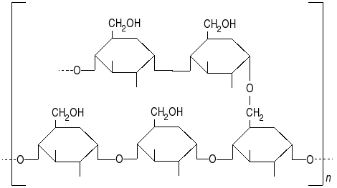

O grão de amido é uma mistura de dois polissacarídeos, amilose e amilopectina, polímeros de glicose formados através de síntese por desidratação (a cada ligação de duas glicoses, no caso, há a "liberação" de uma molécula de água)

1. Sacarose

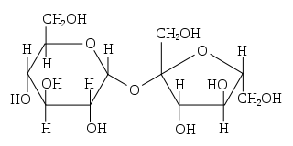

É formada pela união de uma molécula de glicose e uma de frutose.

1. Glicose

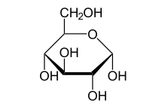

A glicose (C6H12O6) contém seis átomos de carbono e um grupo aldeído e é consequentemente referida como uma aldo-hexose. A molécula de glicose pode existir em uma forma de cadeia aberta (acíclica) e anel (cíclica) (em equilíbrio), a última sendo o resultado de uma reação intramolecular entre o átomo C do aldeído e a grupo hidroxil C-5 para formar um hemiacetal intramolecular.

1. Qual a origem do poder redutor dos carboidratos e porque alguns não possuem tal características?

Os carboidratos redutores possuem grupos aldeídos ou cetonas livres ou potencialmente livres, sofrendo oxidação em solução alcalina de íons metálicos como o cobre.

A sacarose, por exemplo, não é um açúcar redutor. Isso significa que os dois grupos redutores dos monossacarídeos que a formam estão envolvidos na ligação glicosídica, ou seja, o átomo de carbono C1 da glicose e C2 da frutose devem participar da ligação.

1. Um pesquisador precisava identificar qual era o tipo de açúcar dominante em um extrato vegetal. Decidiu aplicar a reação de Benedict. Para isso preparou dois tubos de ensaio. O primeiro, com 1,5 mL de H2O destilada. O segundo, com 1, 5 mL de extrato aquoso da planta. Então adicionou 1 mL do reagente de Benedict e incubou os tubos em H2O fervente por 5 minutos. Ele obteve os seguintes resultados: (Imagem na apostila)
   1. Qual a função do tubo 1 no experimento?

O tubo 1 serve como controle, a fim de comparar a reação do reagente de Benedict quando aquecido em água destilada e a reação do mesmo, só que quando aquecido em solução com o extrato vegetal.

* 1. Qual tipo de açúcar é prevalente neste tecido vegetal? Justifique.

O açúcar predominante era a glicose, pelos mesmos motivos já explicados no relatório do experimento, no qual explicamos o passo 3.1.3. A fim de evitar repetições desnecessárias, não faremos aqui a mesma explicação novamente, uma vez que todo o processo já foi explicado.

1. Pesquisar sobre o que é lugol. O que acontece se adicionarmos lugol a solução de amido?

O lugol é uma solução de I2 (1%) em equilíbrio com KI (2%) em água destilada. Este reativo reage com alguns polissacarídeos como os amidos, glicogênio e certas dextrinas, formando um complexo de inclusão termolábil que se caracteriza por ser colorido, dando cor diferente segundo as ramificações que se apresentam na molécula. Com os amidos a coloração típica é o azul escuro e, com as dextrinas, o vermelho.

Nem todos os polissacarídeos, apesar de serem moléculas grandes, dão complexo colorido com o iodo. Isso porque é necessário que a molécula apresente uma conformação que propicie o "encaixe" do iodo. A celulose é um exemplo de polissacarídeo que não dá reação colorida com o iodo.

1. Na aula prática só foi possível identificar a solução de glicose. Como poderíamos proceder para identificar o amido e a sacarose? (Dica: Lugol / hidrólise água)

Poderíamos ter efetuado a hidrólise do hidrocarboneto e, em seguida, adicionar lugol e analisar se a substância muda de cor. Caso fique azul, o hidrocarboneto presente seria o amido e, caso fosse vermelha, seria a sacarose; O amido é uma mistura de dois polissacarídeos estruturalmente diferentes: amilose e amilopectina. A composição do amido é α-amilose, uma cadeia linear de resíduos de glicose unidos por ligações glicosídicas α-1,4 (que conferem a molécula uma estrutura helicoidal) e de amilopectina (proteína menos hidrossolúvel que a amilose), de cadeia principal idêntica a amilose, além disso contém ramificações formadas, como no glicogênio, por ligações glicosidicas α-1,6.Ao adicionar o lugol, o iodo se aloja dentro da cadeia do polissacarídeo.